Сон і тэмпература ў памяшканні
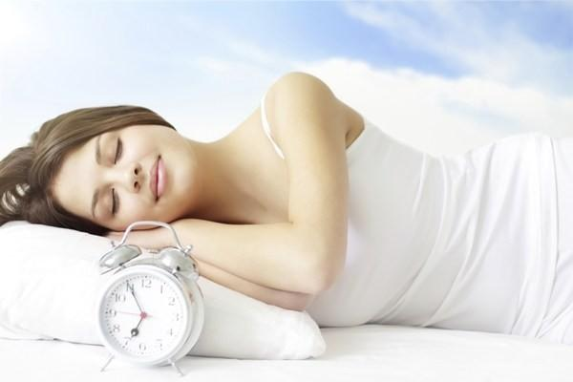
У многіх рэгіёнах ужо пачаўся ацяпляльны сезон. У кватэрах стала гарачэй, а спаць - не вельмі камфортна. Ці варта адкрываць фортку па начах у халодную пару года і да якіх наступстваў гэта можа прывесці.
«З адкрытым акном у халодную пару года спаць можна і нават трэба. Але важная залатая сярэдзіна. Нашаму арганізму патрабуецца тэмпература 19-22 градуса. З мэтай гартавання, можа быць, крыху ніжэй за 18 градусаў, а ў дзяцей - выразна 20, ня ніжэй. І падтрымліваць трэба менавіта залатую сярэдзіну. Спаць у прахалодным памяшканні карысна, так як адбываецца цыркуляцыя паветра. У сувязі з Кавіда зараз гэта вельмі актуальна. Вірусы ў закрытым памяшканні, як у інкубатары, размножваюцца. А свежае паветра саніруе па памяшканні ў спальні кіслародам. Якасць сну паляпшаецца, сон становіцца больш глыбокім ».
Эксперт заўважае, што ў халоднай пакоі, сапраўды, выпрацоўваецца мелатанін - гармон маладосці. Аднак наступствы пераахаладжэння могуць быць значна больш небяспечны, чым уяўная прыгажосць.
«Для мелатаніна добрая тэмпература ад 15 градусаў, пры такой тэмпературы нармалізуецца працэс змены сонных фаз. Калі памяшканне халоднае, засынанне ідзе хутчэй, сон становіцца больш паўнавартасным і дужым. Аднак узнікае праблема судзінкавага тонусу, посуд пры холадзе сціскаюцца і сэрца праштурхоўвае кроў праз сціснутыя посуд з вялікім ціскам. Крывяноснае ціск падымаецца, а гэта нагрузка на сэрца, якая ставіць пад удар усе працэсы арганізма. Будуць пакутаваць посуд, лёгкія, печань і само сэрца. Як следства, пры сне ў холадзе часта развіваецца клінічная дэпрэсія ».
Для таго, каб падтрымліваць камфортную тэмпературу, можна купіць «разумныя» коўдры і матрацы, якія рэгулююць тэмпературу. У гэтым выпадку, нават калі вы заснулі з адкрытай фортачкай, цела ўсё роўна не будзе астуджацца.
У сваю чаргу, лекары і зусім сумняваецца ў карысці сну з адкрытай фортачкай ў горадзе, а тым больш - мегаполісе.
«Сон з адкрытым акном у горадзе можа быць не вельмі карысны. Жыхары мегаполісаў, асабліва на першым і другім паверхах, жывуць ва ўмовах забруджанасці. Выхлапныя газы, запыленасць вуліц - гэта можа прыводзіць да таго, што часцінкі пылу трапяць на скуру, будуць ўдыхацца і ні да чаго добрага гэта не прывядзе. Добрым рашэннем можа быць ўвільгатняльнік, які фільтруе паветра ».
Рэгулярны сон у холадзе можа прывесці да праблем са скурай і нават зніжаць імунітэт, лічаць спецыялісты.
«Некаторыя скурныя захворванні не церпяць пераахаладжэнне або правакуюцца пераахаладжэннем. Напрыклад, апяразвае герпес або купероз. Пад уздзеяннем холаду адбываецца спазміраванне сасудзістай перыферычнай сетачкі, пагаршаецца паступленне крыві да тканін, валасяных фалікул, тканін ногцевай пласціны ».
УАЗ «Дзятлаўская ЦРБ» лекар агульнай практыкі Карэнко Е.Е

